Лабораторная работа № 1
Знакомство с GNS3 и Wireshark. Первый стенд и первый анализ трафика
Цель работы - установить инструменты, собрать минимальный стенд уровня L2/L3 и подтвердить в Wireshark, что перед ICMP-обменом хосты сначала выполняют ARP-разрешение.
1. Цель и задачи
- Установить GNS3 и Wireshark и убедиться в готовности среды.
- Собрать стенд PC1 - Switch1 - PC2 на базе VPCS.
- Назначить IP-адреса двум узлам одной подсети.
- Выполнить ping и получить первый учебный захват трафика.
- Разобрать ARP Request, ARP Reply, ICMP Echo Request и Echo Reply.
2. Теоретические сведения
GNS3 используется для сборки учебной сетевой топологии, а Wireshark - для анализа кадров и пакетов. В этой работе видны сразу два уровня: Ethernet/ARP на канальном уровне и IPv4/ICMP на сетевом.
Перед отправкой ping внутри одной подсети отправитель должен узнать MAC-адрес узла назначения. Для этого используется ARP Request на широковещательный MAC-адрес, а затем ARP Reply с реальным MAC-адресом получателя.
После ARP-разрешения хост отправляет ICMP Echo Request в составе Ethernet-кадра. Ответ возвращается как ICMP Echo Reply, что подтверждает рабочую инкапсуляцию Ethernet -> IPv4 -> ICMP.
3. ПО и стенд
Компонент | Описание
GNS3 | Среда сборки стенда и запуска узлов
Wireshark | Анализ захвата с линка PC1 - Switch1
VPCS | Легкие виртуальные ПК PC1 и PC2
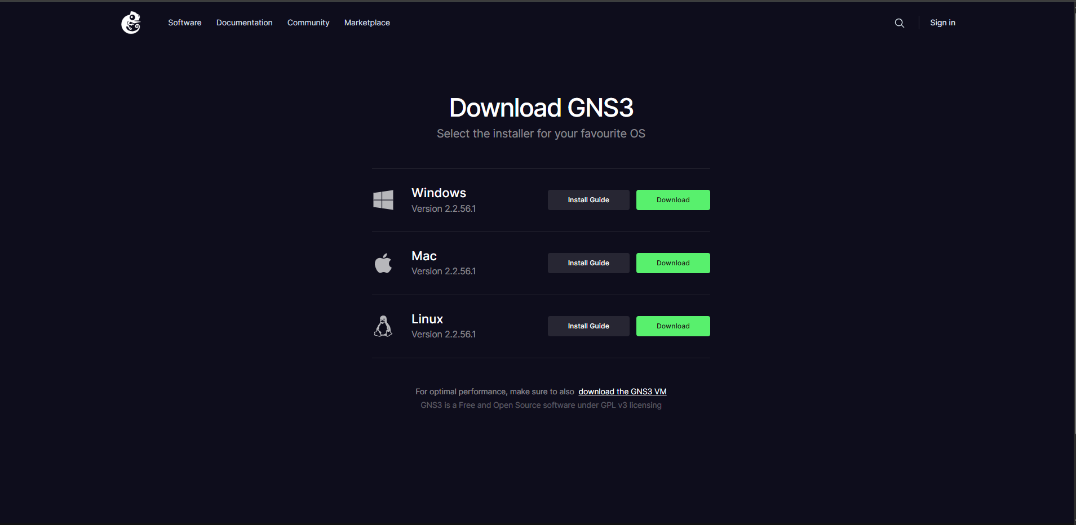
Рисунок 1 - установленный GNS3 и готовность среды
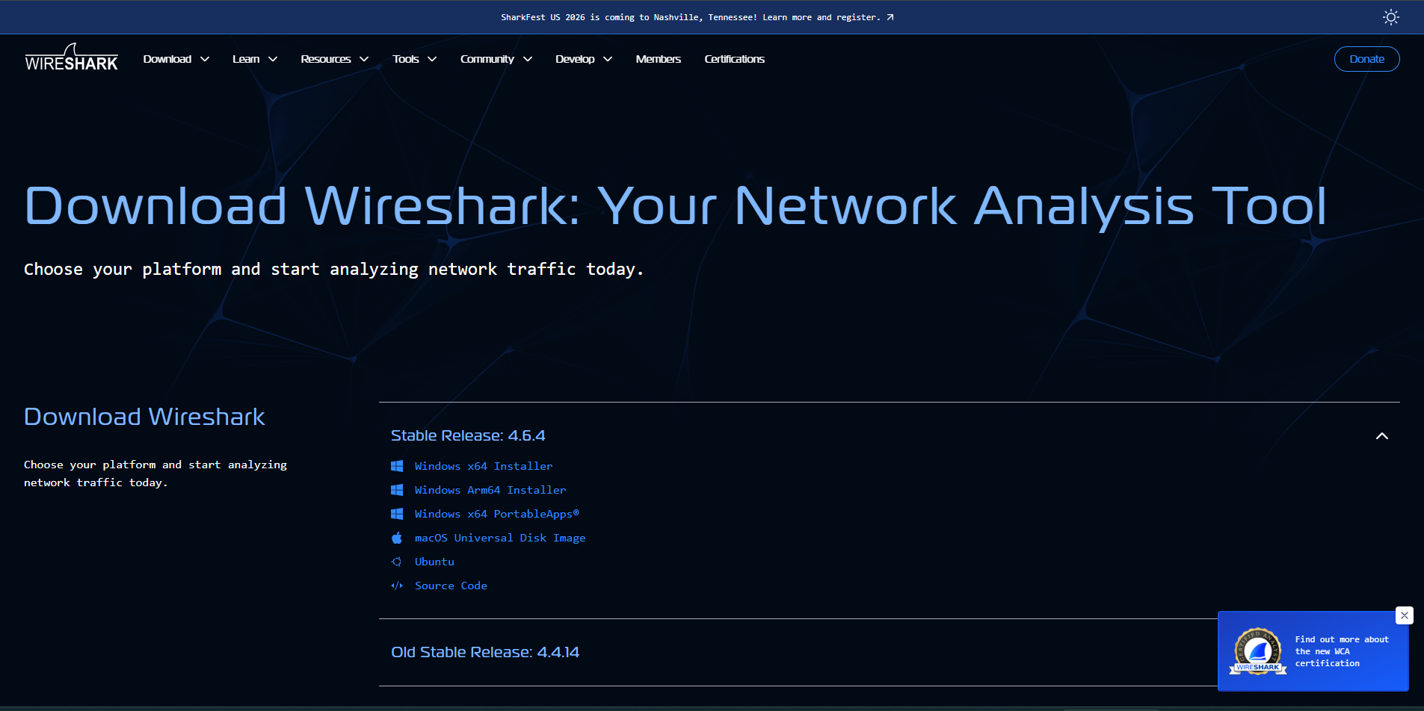
Рисунок 2 - установка Wireshark
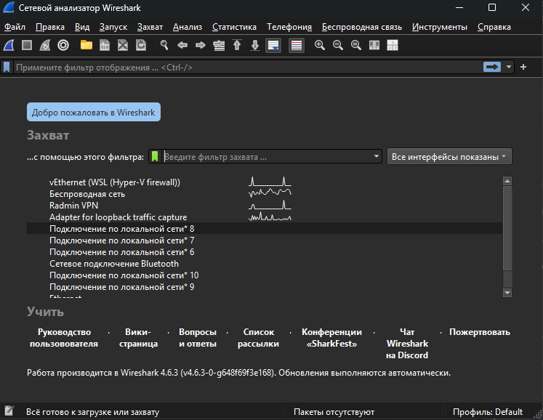
Рисунок 3 - Wireshark готов к захвату
4. Схема стенда и адресация
Узел | Интерфейс | IP-адрес | Роль
PC1 | Ethernet0 | 192.168.10.10/24 | Целевой узел
PC2 | Ethernet0 | 192.168.10.20/24 | Источник ping
Switch1 | Ethernet0/1 | L2-коммутатор | Коммутация кадров
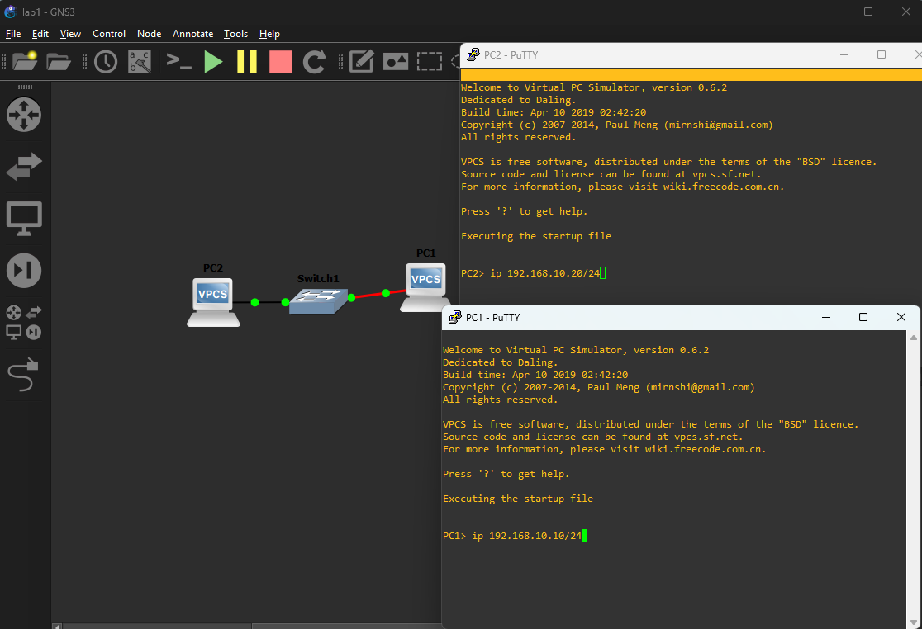
Рисунок 4 - собранный стенд в GNS3 и назначение адресов
5. Ход выполнения
- Создан новый проект lab1 и добавлены узлы PC1, PC2 и Switch1.
- На PC1 задан адрес 192.168.10.10/24, на PC2 - 192.168.10.20/24.
- На линке PC1 - Switch1 запущен захват.
- С PC2 выполнен ping 192.168.10.10, получено пять успешных ответов.
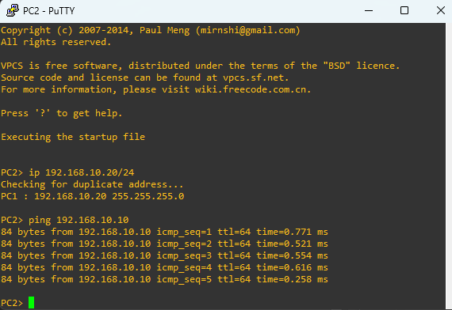
Рисунок 5 - успешный ping PC2 -> PC1
6. Результаты и анализ захвата
В начале захвата виден кадр ARP Request: PC2 запрашивает MAC-адрес хоста 192.168.10.10. Следом идет ARP Reply от PC1, после чего начинается обмен ICMP Echo Request / Echo Reply.
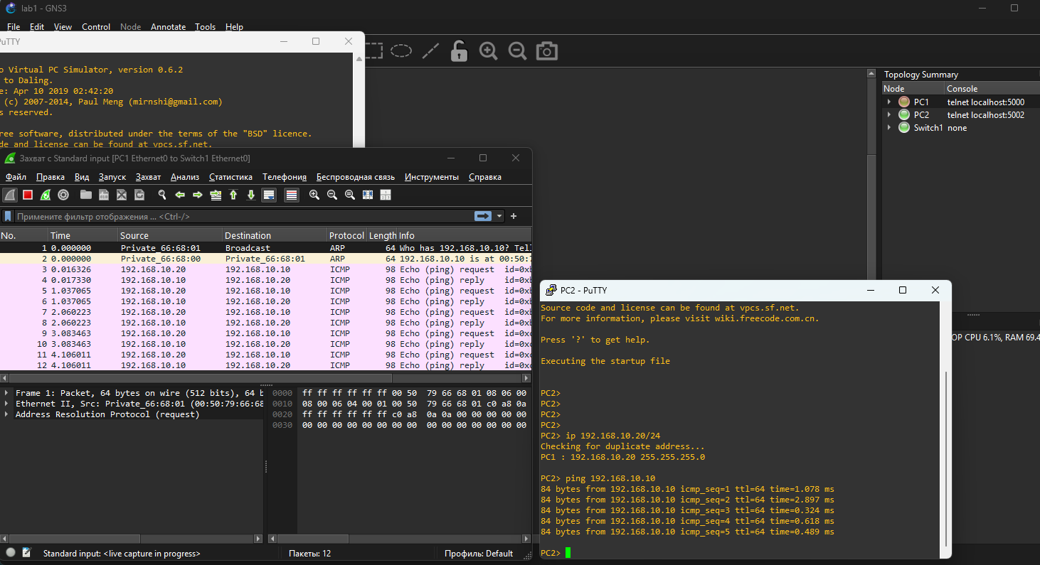
Рисунок 6 - общий вид захвата: ARP и ICMP в одном pcap
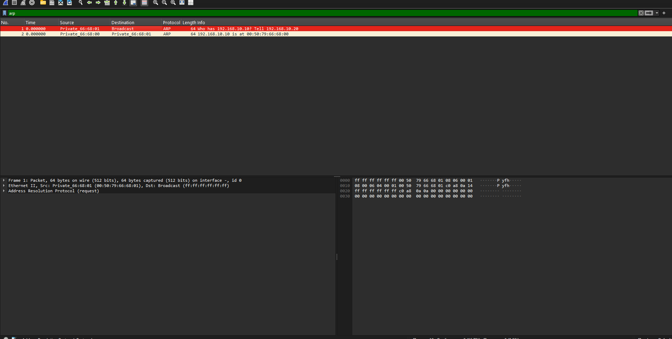
Рисунок 7 - Frame 1, ARP Request
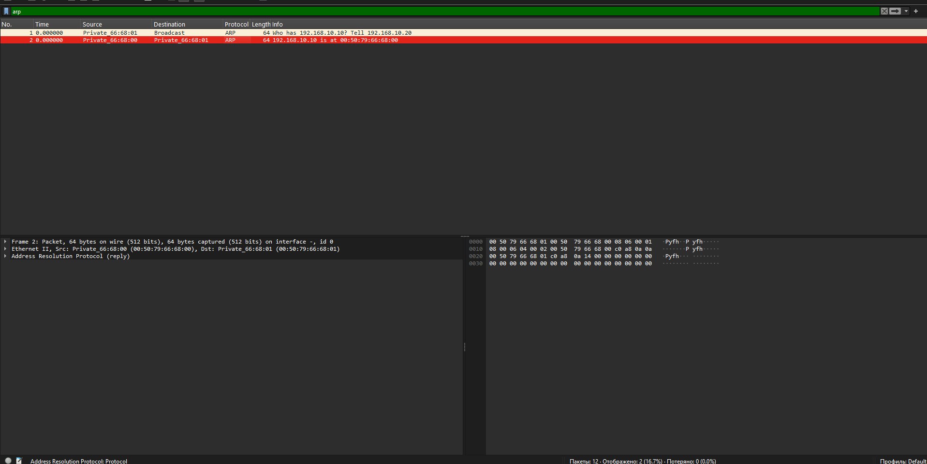
Рисунок 8 - Frame 2, ARP Reply
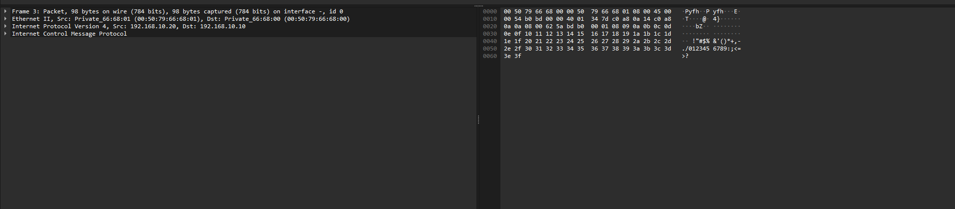
Рисунок 9 - Frame 3, ICMP Echo Request
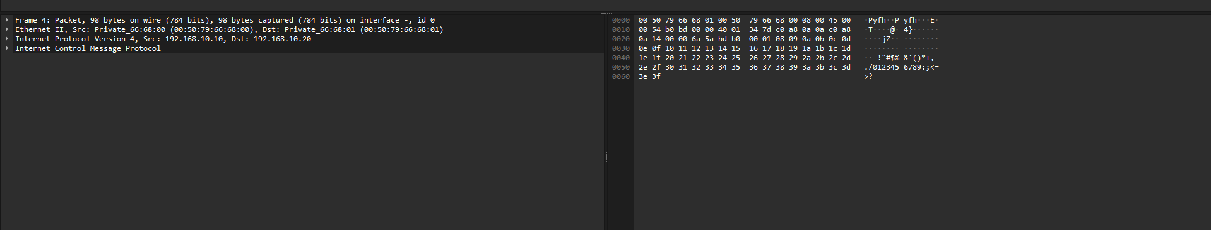
Рисунок 10 - Frame 4, ICMP Echo Reply
Кадр | Что видно | Почему это важно
Frame 1 | Broadcast ARP Request: who has 192.168.10.10? | Показывает, что MAC-адрес сначала нужно узнать через ARP.
Frame 2 | ARP Reply: 192.168.10.10 is at 00:50:79:66:68:00 | Подтверждает разрешение IP -> MAC.
Frame 3 | ICMP Echo Request от 192.168.10.20 к 192.168.10.10 | Показывает полезную нагрузку уровня L3/L4.
Frame 4 | ICMP Echo Reply от 192.168.10.10 к 192.168.10.20 | Подтверждает успешную связность и возврат ответа.
7. Вывод
Среда для дальнейших лабораторных работ подготовлена. В ходе первой работы подтверждено, что перед ICMP-обменом хост выполняет ARP-разрешение, а затем передает пакет ICMP в составе Ethernet-кадра. Комплект материалов пригоден и как образец выполненной работы, и как демонстрационный пример для выдачи следующей группе.
8. Приложения
- assignment.md - формулировка задания.
- pcap/lr1_first_capture.pcapng - итоговый захват.
- gns3/lab1.gns3 - проект GNS3.
- screenshots/*.png - пользовательские скриншоты и этапы выполнения.
- configs/*.vpc - стартовые конфигурации VPCS.

